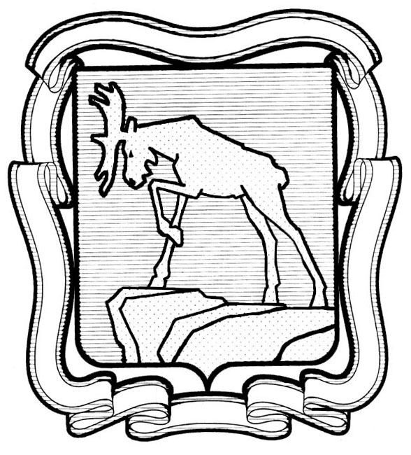
Проект

СОБРАНИЕ ДЕПУТАТОВ МИАССКОГО ГОРОДСКОГО ОКРУГА
ЧЕЛЯБИНСКАЯ ОБЛАСТЬ
________________СЕССИЯ СОБРАНИЯ ДЕПУТАТОВ МИАССКОГО ГОРОДСКОГО ОКРУГА ПЯТОГО СОЗЫВА

РЕШЕНИЕ №_________
от _____________ г.
О внесении изменений и дополнений в Устав Миасского городского округа

Рассмотрев предложение Председателя Собрания депутатов Миасского городского округа Е.А. Степовика о внесении изменений и дополнений в Устав Миасского городского округа, протест прокурора г. Миасса (исх. 9-2016 от 26.01.2016 г.), учитывая рекомендации постоянной комиссии по вопросам законности, правопорядка и местного самоуправления, руководствуясь Федеральным законом от 06.10.2003 г. №131-ФЗ «Об общих принципах организации местного самоуправления в Российской Федерации» и Уставом Миасского городского округа, Собрание депутатов Миасского городского округа
РЕШАЕТ:
1. Внести в Устав Миасского городского округа следующие изменения и дополнения согласно приложению.
2. Настоящее Решение подлежит официальному опубликованию в установленном порядке после его государственной регистрации в территориальном органе уполномоченного федерального органа исполнительной власти в сфере регистрации уставов муниципальных образований.
3. Настоящее Решение вступает в силу после его официального опубликования в соответствии с действующим законодательством.

Председатель Собрания депутатов
Миасского городского округа Е.А. Степовик

Глава Миасского городского округа Г.А. Васьков

ПРИЛОЖЕНИЕ
к Решению Собрания депутатов Миасского городского округа от __________ № ______

Изменения и дополнения в Устав Миасского городского округа

1) Подпункт 6 пункта 4 статьи 27 изложить в следующей редакции:
«6) подписывает принятые Собранием депутатов Округа правовые акты и обнародует в порядке, установленном настоящим Уставом, ненормативные правовые акты Собрания депутатов Округа;»;
2) пункт 9 статьи 38 изложить в следующей редакции:
«9. Депутат Собрания депутатов Округа должен соблюдать ограничения, запреты, исполнять обязанности, которые установлены Федеральным законом от 25 декабря 2008 года N 273-ФЗ "О противодействии коррупции" и другими федеральными законами.»;
3) Пункт 2 статьи 39 изложить в следующей редакции:
«2. Полномочия депутата Собрания депутатов Округа прекращаются досрочно в случае несоблюдения ограничений, запретов, неисполнения обязанностей, установленных Федеральным законом от 25 декабря 2008 года N 273-ФЗ "О противодействии коррупции", Федеральным законом от 3 декабря 2012 года N 230-ФЗ "О контроле за соответствием расходов лиц, замещающих государственные должности, и иных лиц их доходам", Федеральным законом от 7 мая 2013 года N 79-ФЗ "О запрете отдельным категориям лиц открывать и иметь счета (вклады), хранить наличные денежные средства и ценности в иностранных банках, расположенных за пределами территории Российской Федерации, владеть и (или) пользоваться иностранными финансовыми инструментами".»;
4) пункт 7 статьи 48 изложить в следующей редакции:
«7. Глава Округа должен соблюдать ограничения, запреты, исполнять обязанности, которые установлены Федеральным законом от 25 декабря 2008 года N 273-ФЗ "О противодействии коррупции" и другими федеральными законами. Полномочия Главы Округа прекращаются досрочно в случае несоблюдения ограничений, запретов, неисполнения обязанностей, установленных Федеральным законом от 25 декабря 2008 года N 273-ФЗ "О противодействии коррупции", Федеральным законом от 3 декабря 2012 года N 230-ФЗ "О контроле за соответствием расходов лиц, замещающих государственные должности, и иных лиц их доходам", Федеральным законом от 7 мая 2013 года N 79-ФЗ "О запрете отдельным категориям лиц открывать и иметь счета (вклады), хранить наличные денежные средства и ценности в иностранных банках, расположенных за пределами территории Российской Федерации, владеть и (или) пользоваться иностранными финансовыми инструментами".»;
5) подпункт 14 пункта 1 статьи 53 исключить.

